**Сушко Анна Степанова (Suszkowna Anna Magdalena)**

6 августа 1803 г – крещение (НИАБ 136-13-894, лист 51, №31/1803-р (ориг)).

**НИАБ 136-13-894:** Лист 51. **Метрическая запись №31/1803-р (ориг).**

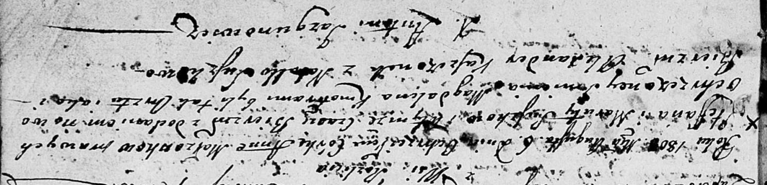

Дедиловичская Покровская церковь. 6 августа 1803 года. Метрическая запись о крещении.

Suszkowna Anna Magdalena – дочь родителей с деревни Разлитье.

Suszko Stefan – отец.

Suszkowa Maruta – мать.

Kaszczonek Alexander – кум.

Suszkowa Natalla – кума.

Jazgunowicz Antoni – ксёндз.